Игры и игровые упражнения для развития связной речи
Мучкаева Ирина Валерьевна, учитель-логопед
Связная речь представляет собой логически связанный и последовательный ряд мыслей, которые выражаются точными и конкретными словами, соединенными в грамматически правильные предложения.
Игра «Назови слова и посчитай их»
Цель игры: закрепить у ребенка понятие «слово», научить его отделять слова друг от друга и считать их по порядку в предложениях, обогатить словарный запас.
Оборудование: различные предметы: книга, машина, тетрадь, яблоко и т. д., заранее подготовленные предложения из двух — пяти слов.
Ход игры. Взрослый показывает ребенку предметы и объясняет, что каждый из них обозначается своим словом, т. е. все предметы имеют свои названия. После этого он просит малыша назвать показанные предметы и сосчитать, сколько он назвал слов. Затем взрослый просит ребенка повторить первое слово, второе, третье и т. д., придумать и назвать слова, обозначающие тот или иной предмет самостоятельно.
Далее взрослый произносит предложение и просит ребенка посчитать и сказать, сколько в этом предложении слов. При этом во время проговаривания предложения можно отхлопывать или отстукивать, а также выкладывать на каждое слово какие-либо предметы (кубики, палочки и т. п.), для того чтобы потом их сосчитать.
Игровое упражнение «Полосочки»
Цель: научить ребенка различать такие понятия как «слово» и «предложение», расширить словарный запас, развить память, внимание.
Оборудование: короткие и длинные полоски бумаги разных цветов.
Ход. Играть лучше всего вдвоем с ребенком, однако по необходимости игру можно проводить и в группе.
I вариант. Взрослый показывает ребенку полоски бумаги и объясняет, что короткая полоска обозначает слово, а длинная — предложение, при этом в предложении может быть несколько Слов, а значит, оно будет состоять из нескольких коротких полосок. После этого взрослый по очереди произносит слова и предложения, а ребенок, в зависимости от того, что он услышал, слово или предложение, показывает длинную или короткую полоску.
Например, машина, солнце, яблоко — ребенок показывает короткую полоску; Наступила зима. Девочка катает коляску — длинные полоски.
II вариант. По мере усвоения игры взрослый предлагает ребенку посчитать, сколько слов в том или ином предложении, и составить из коротких полосок бумаги схему этого предложения. Например: Кот спит — ребенок выкладывает две полоски. Митя читает книгу — три полоски. Мама варит вкусный суп — четыре полоски.
Игра «Путаница»
В дошкольном возрасте ребенок уже должен хорошо владеть речью и уметь разговаривать с взрослым на отвлеченные темы.
Цель игры: научить ребенка понимать смысл предложений, преобразовывать запутанную фразу, развить связную речь, обогатить словарный запас.
Оборудование: специального оборудования не требуется.
Ход игры. Взрослый произносит запутанные предложения, предлагая ребенку внимательно их прослушать, понять смысл и сказать, все ли было сказано правильно. Ребенок при этом должен заметить ошибку и изменить предложения так, чтобы оно звучало правильно. Например, использовать можно следующие фразы:
Шарик ловит Аню. Петя позавтракала и пошла гулять. Лена лег спать поздно.
Дети гуляет в парке. Мама купила в магазине два яблока, одно ананас и одна торт.
Игра «Почемучки - потомучки»
Цель игры: научить ребенка задавать вопрос «почему?» и отвечать на него, используя союз «потому что», обогатить словарный запас, развить связную речь.
Оборудование: сюжетные картинки, на основе которых будут задаваться вопросы.
Ход игры. Взрослый показывает ребенку картинки и задает по ним вопросы.
Например: «Почему зимой носят шубы? Почему медсестра делает уколы? Почему люди открывают зонты?» и т. д. А ребенок отвечает на эти вопросы, используя союз «потому что». После этого малыш пробует задавать свои вопросы взрослому, используя союз «почему?»
Игра «Договори предложение»
Цель игры: тренировать ребенка в подборе нужного по смыслу слова», учить согласовывать существительные и глаголы, обогатить словарный запас.
Оборудование: предметные картинки с изображением недостающего слова для каждого предложения.
Ход игры. Взрослый произносит предложения и предлагает ребенку их закончить с помощью показанной картинки. После того, как картинка будет подобрана, ребенок должен повторить все предложение целиком. Например: В корзине лежат... (грибы). На поляне растут... (грибы). Девочка играет в ...(куклу) и т. д.
По мере тренировки игра может проводиться на слух без использования картинок, но взрослый должен подобрать фразы так, чтобы ребенок легко смог догадаться, какое слово следует добавить.
Игра «Что я знаю о профессиях?»
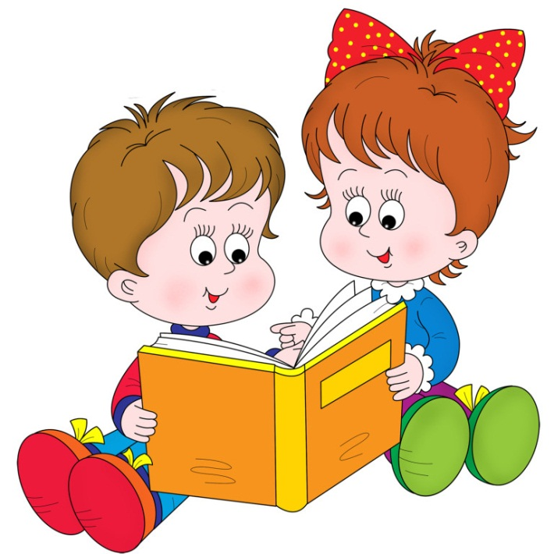
Цель игры: научить ребенка составлять предложения о людях знакомых профессий, обогатить словарный запас, развить связную речь.
Оборудование: сюжетные картинки с изображением людей различных профессий: шофер, повар, учитель, строитель, врач и т. д.
Ход игры. Взрослый показывает ребенку картинки и предлагает ему составить предложение о человеке этой профессии. Например: «Врач лечит детей», «Повар варит суп», «Учитель учит детей»
Игра «Сломанное предложение»
Цель игры: тренировать ребенка в исправлении деформированной фразы, развить связную речь.
Оборудование: специального оборудования не требуется.
Ход игры. Взрослый зачитывает ребенку слова, а тот должен их переставить таким образом, чтобы получилось целое предложение. Например: мама, печь, торт, вкусное — Мама печет вкусный торт. Маша, играть, с, кукла — Маша играет с куклой.
Игра «Семья»
Цель игры: научить ребенка составлять предложения о членах семьи, опираясь на сюжетные картинки. Оборудование: сюжетные картинки, на которых изображены члены семьи в разных ситуациях.
Ход игры. Взрослый показывает ребенку картинку и спрашивает его: «Кто это? Что он (она) делает?» Ребенок должен внимательно рассмотреть картинку и ответить на вопросы полным предложением, например: «Мама играет с ребенком (вяжет, читает газету, готовит еду и т. д.)», «Папа читает газету (играет в шахматы, помогает маме, смотрит телевизор и т. д.)».
Игра «Нужное слово»
Цель игры: познакомить ребенка со значением в речи простых предлогов, развить связную речь.
Оборудование. Игрушки ребенка, различные предметы, сюжетные картинки.
Ход игры. Взрослый дает ребенку различные несложные поручения, специально пропуская при этом предлоги. Малыш должен по смыслу предложения догадаться, какого слова здесь не хватает. Например: положи мяч (в) коробку; книга лежит (на) полке; кошка сидит (на) диване.
По мере усвоения игры можно предложить ребенку составлять предложения с предлогами по сюжетным картинкам.
Игра «Составь рассказ»
Цель игры: развить связную речь ребенка, обогатить словарный запас.
Оборудование: серия сюжетных картинок, которые связаны одним сюжетом.
Ход игры. Взрослый предлагает ребенку внимательно рассмотреть сюжетные картинки, разложить их по порядку и придумать по ним небольшой рассказ.
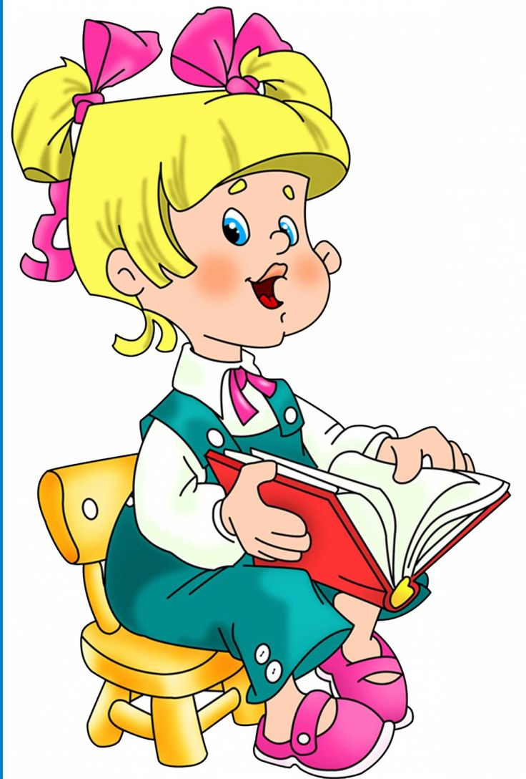
На начальном этапе взрослый может задавать ребенку различные наводящие вопросы, давать начало предложения, которое ребенок смог бы закончить. Также взрослый помогает ребенку с использованием начальных, вводных и заключительных оборотов, придумыванием названия к составленному рассказу. По мере тренировки малыш может быть более самостоятельным: работать без наводящих вопросов, проявить фантазию, объясняя причины того или иного поступка героев.

